

Veri Yapıları ve Algoritmalar 4. Ödev

Muhammet Kayra Bulut

20011901

Örnek olarak kullandığım MST

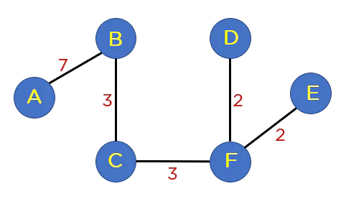

A=1,B=2,C=3,F=6,D=4,E=5 olarak simgeledim.

